

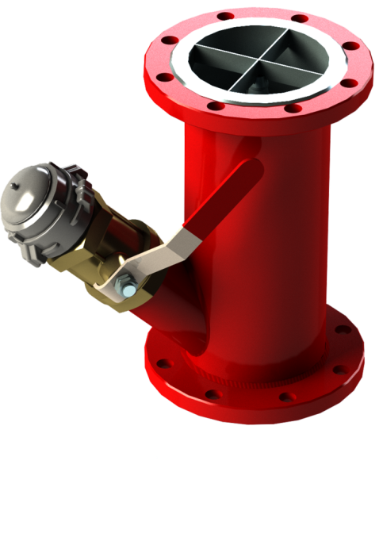

Опросный лист на

Пожарный фильтр

ТУ 4854-005-44416782-2016

Сертификат соответствия № РОСС RU.ПЩ01.Н00170

Заказчик:

Количество:

Номер предложения:

**Описание**

**ПФУ** – пожарный фильтр универсальный модель ПФУ ППТ.

**Стандартная комплектация:**

1. корпус с фланцами
2. фильтрующий элемент
3. головка заглушка
4. шаровой кран
5. успокоитель встроенный

Модель А Модель Б

 

**Гидравлические потери, МПа: не более 0,05**

**Масса, кг: не более ________________**

**Гарантийный срок: не менее 12 мес.**

**Срок эксплуатации: не менее 10 лет**

| **Наименование**  **параметра** |  |
| --- | --- |
| **Модификация** | А  Б |
| **Расположение патрубка**  **относительно корпуса** | Под углом 450  Перпендикулярно |
| **Наличие узла технического обслуживания (ТО)** | с ТО  без ТО |
| **Диаметр условного прохода, мм** | 50  80  100  150  200  250  300  350  400 |
| **Размер ячейки фильтрующего элемента, мм х мм** | 1х1  2х2  3х3  4х4  5х5  6х6 |
| **Наличие магнита на корпусе** | с магнитом  без магнита |
| **Материал изготовления корпуса** | Сталь 20  Сталь 09Г2С  Нерж. сталь |
| **Материал изготовления**  **Фильтрующего элемента** | **Нержавеющая сталь** |
| **Климатическое исполнение** | У  УХЛ  ХЛ  Т  ОМ |

**Дополнительная комплектация**

| **Наименование** |  |  |
| --- | --- | --- |
| **КОФ (комплект ответных фланцев с крепежом и прокладкой)** | Да | Нет |
| **Количество КОФ, к-т.** | ________ к-т. |  |
| **Тип ответного фланца по ГОСТ 33259-2015** **(из состава КОФ)** | 1-50-16 |  |
| 1-80-16 |
| 1-100-16 |
| 1-150-16 |
| 1-200-16 |
| 1-250-16 |
| 1-300-16  1-350-16  1-400-16 |
| **Материал изготовления ответного фланца по ГОСТ 33259-2015 (из состава КОФ)** | Сталь 20 |  |
| Сталь 09Г2С |
| Нерж. сталь |
| **Материал изготовления крепежа**  **(из состава КОФ)** | Оцинк. сталь |  |
| Другая______ |
| Нерж. сталь |

**Дополнительные требования заказчика**: ____________________________________________________________________________________________________________________________________________________________________________________________________________________________________________________________________________________________________________________________________________________________________________________________________________________________________________________________________________________________________________